JEDZIEMY W GÓRY

1. „Pociąg krasnoludków” – osłuchanie z piosenką.

Pociąg krasnoludków
sł. Andrzej Koszewski
muz. Antoni Sikorski

Ze stacyjki siedmiu smutków
Rusza pociąg krasnoludków
Maszynista z kozią bródką
Zagwizdał cichutko

Wyruszają na wycieczkę
Zaczynają w drodze sprzeczkę
Czy ma pociąg jechać z planem
Czy może w nieznane

Jeden prosi do Warszawy
Drugi woła Huta Nowa
Trzeci chce wziąć kurs na Sopot
To ci mieli kłopot

Dwóch w pociągu łowi ryby
Ten na niby zbiera grzyby
Gdy się jeden z drugim kłócił
Pociąg się wywrócił.

2. „Gdzie jedziemy na wakacje?” – zabawa słownikowa. Rodzic pyta dziecko o to, dokąd jedziemy na wakacje i co będziemy tam robić.

3. „W górach” – praca z obrazkiem. Dziecko opisuje wygląd gór, ich kształt, kolory
oraz sposób spędzania czasu wolnego.

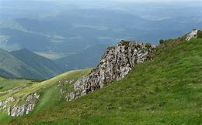

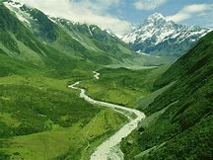

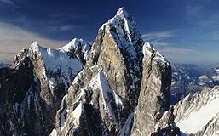

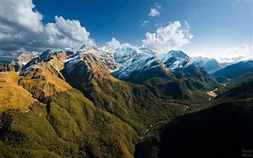

4. Zabawy muzyczno-rytmiczne przy piosence „Pociąg krasnoludków”

5. Pokoloruj obrazek.

Opracowanie:
Ewelina Owczarek
Elżbieta Żulińska

